登陆操作流程：

1.用户访问业务断，判断是否已登陆，若已登录则进行相关业务处理，否则，跳转到SSO端进行验证。

2.SSO端判断是否已登陆，若已登陆则传token到业务端，然后进行步骤3，否则跳转到sso的登陆页面，用户进行登陆，校验用户名和密码， 校验成功，生成Session(保存用户的IP及用户名)和token，然后传token到业务端，进行步骤3.

3.业务端接收到sso端传来的token，然后校验该token(将token转发到sso端（再次包括用户的IP)，校验token 和 IP是否是上次登陆的账号， 若是则校验通过，传输username到业务端，否则重新返回到SSO端进行验证)。校验成功传输username到业务端。

4.业务端根据sso端传来的ussername生成session，然后进行相关业务处理。

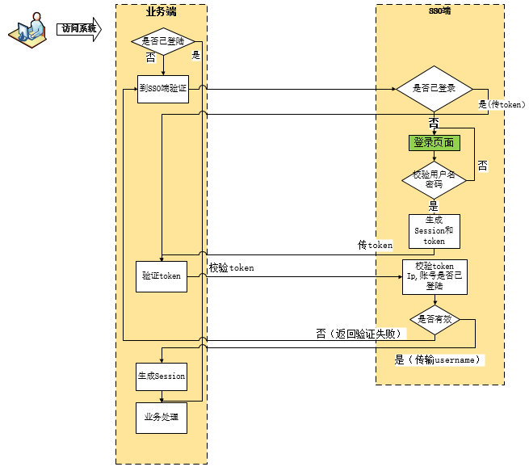

注销操作流程：

1.业务端点击注销按钮，则清除业务端登陆的session返回登陆页面，同时重定向到sso端进行注销操作。

2.sso端清除登陆的session，同时清除其他业务端的session。

